Лабораторная работа No7. Команды безусловного и условного переходов в Nasm. Программирование ветвлений.

НПМбв-01-21

Ермаков Алексей

Содержание

# 1 Цель работы

Освоить команды условного и безусловного переходов. Получить навыки написания программ с использованием переходов.

# 2 Задание

1. Напишите программу нахождения наименьшей из 3 целочисленных переменных 𝑎,𝑏 и . Значения переменных выбрать из табл. 7.5 в соответствии с вариантом, полученным при выполнении лабораторной работы No 6. Создайте исполняемый файл и проверьте его работу.
2. Напишите программу, которая для введенных с клавиатуры значений 𝑥 и 𝑎 вычисляет значение заданной функции 𝑓(𝑥) и выводит результат вычислений. Вид функции 𝑓(𝑥) выбрать из таблицы 7.6 вариантов заданий в соответствии с вариантом, полученным при выполнении лабораторной работы No 6. Создайте исполняемый файл и проверьте его работу для значений 𝑥 и 𝑎 из 7.6

# 3 Выполнение лабораторной работы

Создал каталог для программам лабораторной работы No 7, перешёл в него и создал файл lab7-1.asm и поместил в него пример программы с использованием инструкции jmp. (рис. ??).

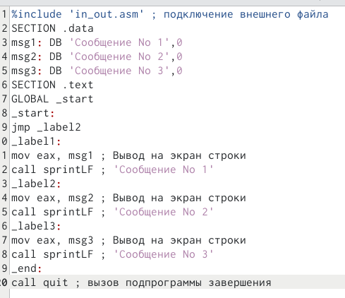

рис.1

Создал исполняемый файл и получил результат работы данной программы (рис. ??).

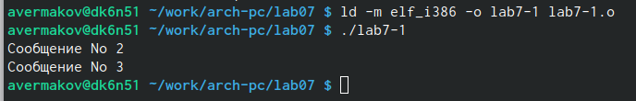

рис.2

Изменил текст программы в соответствии с листингом и получил другой вывод(рис. ??).

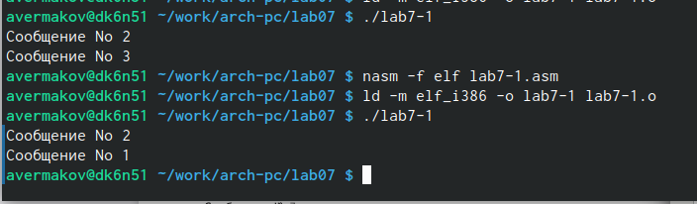

рис.3

Измените текст программы добавив или изменив инструкции jmp, чтобы вывод програм- мы был (рис. ??).

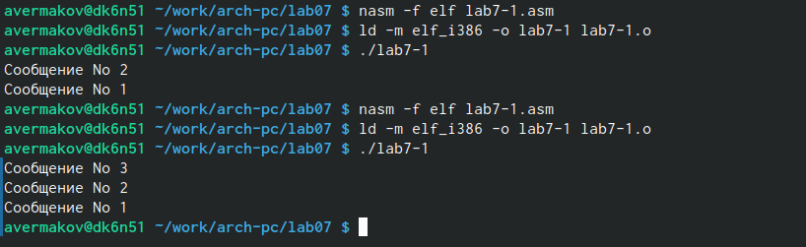

рис.4

Листинг измененной программы для требуемого вывода 3,2,1(рис. ??).

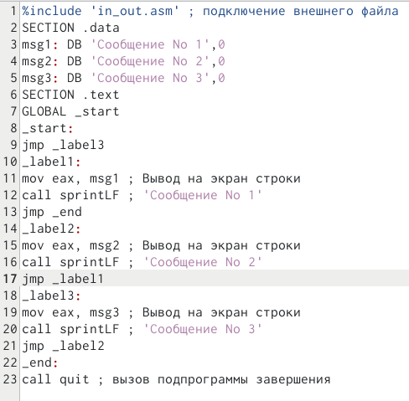

рис.5

Программа, которая определяет и выводит на экран наибольшую из 3 целочисленных переменных: A,B и C при различных значений B. (рис. ??).

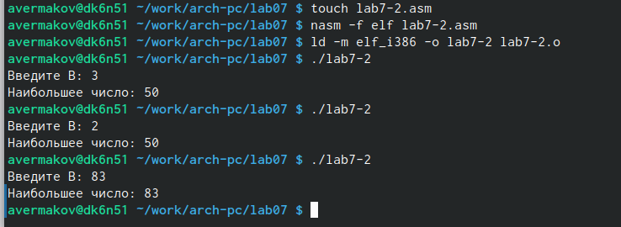

рис.6

Создал программу нахождения наименьшей из 3 целочисленных переменных 𝑎,𝑏 и с.(рис. ??).

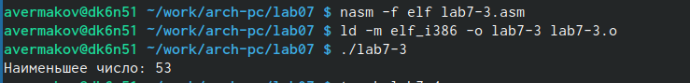

рис.7

Написал программу, которая для введенных с клавиатуры значений 𝑥 и 𝑎 вычисляет значение заданной функции 𝑓(𝑥) и выводит результат вычислений. (рис. ??).

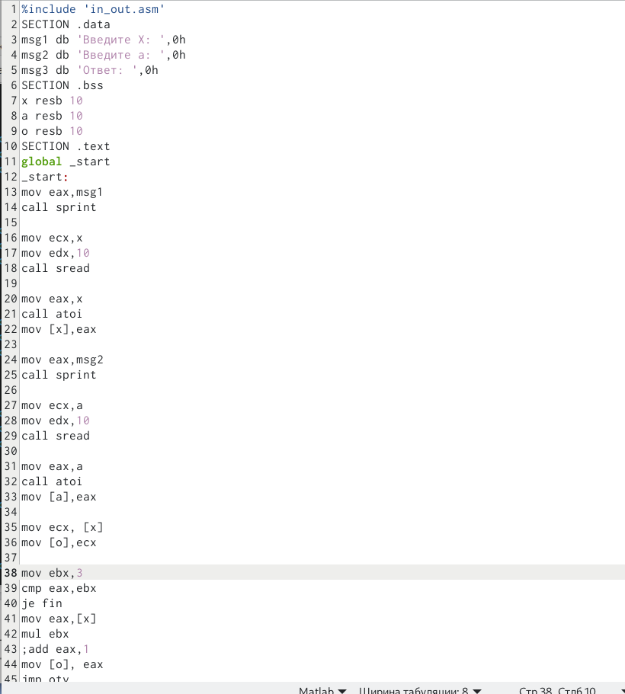

рис.8

Создал исполняемый файл и проверил его работу для значений 𝑥 и 𝑎 из 7.6.(рис. ??).

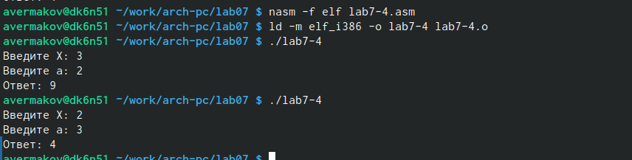

рис.9

# 4 Выводы

В ходе работы были освоены команды условного и безусловного переходов. Получены навыки написания программ математических вычислений с использованием переходов. # Список литературы{.unnumbered}